ESCOLA MUNICIPAL DE EDUCAÇÃO BÁSICA ALFREDO GOMES.
DIRETORA: IVÂNIA NORA.
ASSESSORA PEDAGÓGICA: SIMONE ANDRÉA CARL.
ASSESSORA TÉCNICA ADM.: TANIA N. DE ÁVILA.
PROFESSORA: ELIANE KARVASKI
CATANDUVAS, 19 A 23 DE OUTURO – SC
ANO 2020 - TURMA 3ºANO
Vamos estudar sobre os animais?
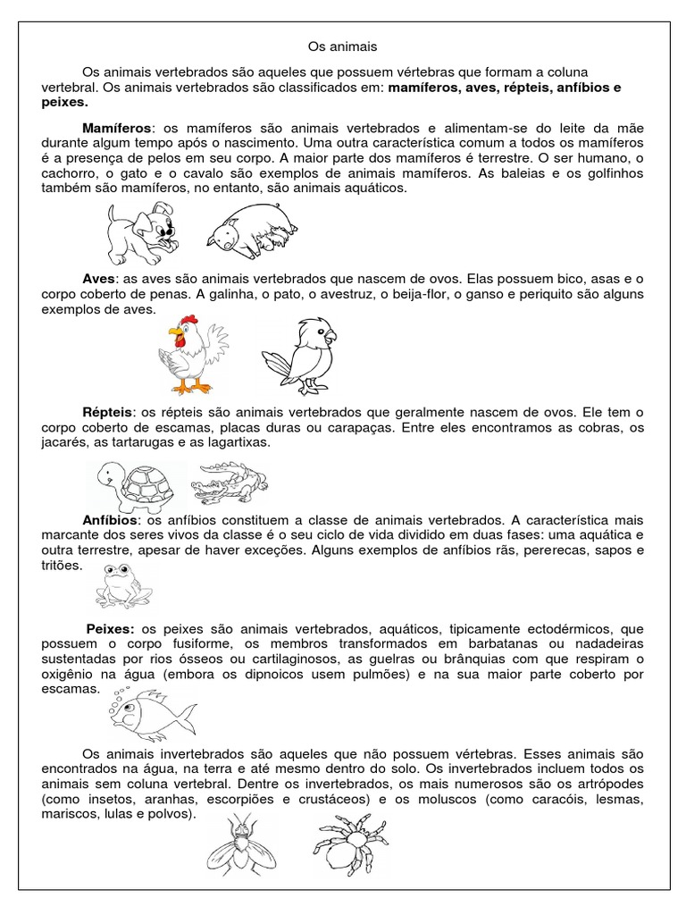
Leia com atenção sobre os animais vertebrados e invertebrados.
Agora que você leu sobre os animais, responda a tabela abaixo marcando um X na resposta correta e depois pinte as figuras:

ANIMAIS | SEU CORPO POSSUI | SUA LOCOMOÇÃO
MAMÍFEROS | ( )carapaças  ( )escamas  ( )pelos  ( )penas  ( )pele úmida | ( )nada  ( )rasteja  ( )voa  ( )anda  ( )salta
AVES | ( )carapaças  ( )escamas  ( )pelos  ( )penas  ( )pele úmida | ( )nada  ( )rasteja  ( )voa  ( )anda  ( )salta
PEIXES | ( )carapaças  ( )escamas  ( )pelos  ( )penas  ( )pele úmida | ( )nada  ( )rasteja  ( )voa  ( )anda  ( )salta
ANFÍBIOS | ( )carapaças  ( )escamas  ( )pelos  ( )penas  ( )pele úmida | ( )nada  ( )rasteja  ( )voa  ( )anda  ( )salta
RÉPTEIS | ( )carapaças  ( )escamas  ( )pelos  ( )penas  ( )pele úmida | ( )nada  ( )rasteja  ( )voa  ( )anda  ( )salta

